Күні: 01.09.2020 Бекітемін:

Тақырыбы: «Білімді ұрпақ-жарқын болашақ»

Мақсаты: Білім күні, мектеп ұғымдарының мағынасын түсіндіру. Білім алудың қажеттілігін ұғынуға жағдау жасау. Бір-бірімен, сыныппен, мұғаліммен таныстыру. Байланыстырып сөйлеуге, сөйлем құрай білуге үйрету.

Көрнекілігі: «Білімді ұрпақ-жарқын болашақ», гүлдерге жазылған әріптер мен сөздер, рәміздер, т.б. суреттер.

Жүру барысы:

Мұғалім: Балалар, бүгін сендер 1 сыныпқа келіп, оқушы атанып отырсыңдар. Мен сендерді бүгінгі Білім күнімен құттықтаймын. Бүгінгі күн бәрімізге қуаныш сыйласын! Алдымен бір-бірімізбен танысып алайық.

1.«Менің есімім- ...» тренингі
Менің есімім- Мұқанова Айжанат Бекболқызы Сендерді оқуға үйретіп, тәрбиелі болып өсуге баулитын мұғалімдерің боламын.
Таныстықты әрі қарай сендер жалғастырасыңдар.

Тақтада әріптер жазылған гүлдер ілінген және үстелде ақылды, ажарлы, арманшыл, білімді, әдепті т.б. жазылған қағаздар дайындалған.
- Кімнің аты А әрпінен басталады?
Тақтаға Амина шығып өзінің әрпі жазылған гүлді және осы әріптен басталған сөзді тауып алады да тақта алдында ұстап тұрады.Осылайша барлық бала тақтаға шығып тұрады. Мұғалім дауыстап әрқайсысы жайлы оқып береді.
- Амина- ақылды, Аделия - ажарлы, Аида- арманшыл т.б.
- Өте тамаша! Барлығымыз бүгін оқушы атанған балалармен таныс болдық. Енді орындарыңа отыруларыңа болады.

2.Білімді ұрпақ- жарқын болашақ
1/ Қазақстан картасы
Берілген сұрақтарға жауап бере отыра еліміздің картасын құрастыру.
-Балалар, біздің еліміз қалай аталады?
-Мемлекеттік рәміздерді білеміз бе?
-Республикамыздың президенті кім?
-Елордамыз қалай аталады?
-Қандай қалада тұрамыз?

-Керемет ,жарайсыңдар! Аз уақытта еліміздің картасын құрастыра алдыңыздар.

Астана еліміздің солтүстік бөлігінде орналасқан.
Ақтөбе облысымыз батыс бөлігінде орналасқан.
Ал, Семей өңірінде Абай атамыз дүниеге келген.
2/ Абай-дана, Абай-дара қазақта
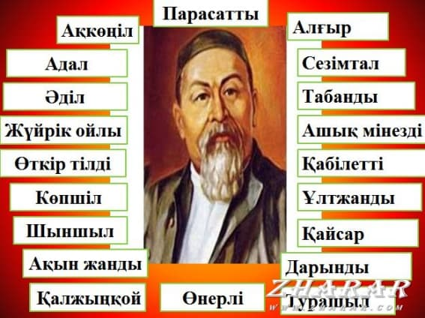
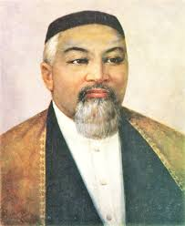

- Абай Құнанбаев қазақтың ұлы ақыны. Семей өңірінде дүнииеге келген. Биыл Абай атамыздың 175 жылдық мерейтойы аталды.
3/ Білімсүйгіш баламын
Сыр сандықтың жұмбақтарын шешу
- Осындай тәуелсіз еліміздің сендер сияқты талай бүлдіршіндері бүгін мектеп партасына отырып оқушы атанып жатыр.
- Ал сендер мектепке не үшін келдіңдер?
- білім алу үшін, жазу үшін, оқып үйренуге, сурет салуды үйренуге т. б.
- мектепке бару үшін қандай оқу құралдары қажет екенін білесіңдер ме?

Қабат-қабат қатталған,
Асыл сөзбен апталған.
Парағы бар сөйлейтiн,
Ол қазына өлмейтiн. (кiтап)

Білімнен мол сый-асы,
Балғындардың ұясы /мектеп/

Білімнің жол басшысы,
Шәкірттің қолбасшысы. /мұғалім/

Оқу-бiлiм аспабы,
Қоймасының бас қабы.
Бөлмесi де бiрнешеу,
Тиегi бар ашпалы. (сөмке)

Ойларынды аңсаған,
Асыл сөздi ақ алаңға,
Түсiруден шаршаған,
Мен емеспiн әмәнда. (қалам)

Оқушыға күнде ерiп,
Жүретiн не? (күнделiк)

«Кім тапқыр?» ойыны
Шашылған сандарды өсу ретімен орналастырып, кеспенің артына жазылған әріптен құралған сөзді оқу.
-қандай сөз шықты?
-М А С К А
-Балалар, ойланайық не себепті бұл жерде маска сөзі жасырынған? Ол не үшін қажет?
-Дұрыс айтасыңдар! Қазіргі таңда елімізде коронавирус індетін жұқтырмас үшін біз әрдайым масканы қолдануымыз керек. Сонымен бірге антисептик, перчатканы дұрыс пайдалана білуіміз керек.

3. Қорытынды
-Міне, балалар, осы күннен бастап күнделікті сабақтарымыз, көп нәрсеге үйренетін күндеріміз басталды.
«Бірінші байлық-денсаулық» дегендей әрқашан дендеріңіз сау болсын.
Әрдайым бүгінгідей жақсы көңілмен, барлығын үйренеміз деген мақсатты болуларыңызға тілектеспін.
Бүгінгі сабаққа жақсы қатысқандарыңыз үшін көп рахмет.
1-ші қыркүйек – Білім күніне арналған сабағымыз осымен аяқталды.

№ 70 жалпы білім беретін орта мектеп

Тәрбие сағаты

Тақырыбы: «Білімді ұрпақ-жарқын болашақ»

Өткізген: Мұқанова Айжанат Бекболқызы
1"Б" класс жетекшісі

2020 жыл

